# “搜旧”需求文档

目录

“搜旧”需求文档 1

一、前景和范围文档 2

1.1、业务需求 2

1.2、解决方案的前景 4

1.3、范围和局限性 5

1.4、业务上下文 6

二、用例 9

三、软件需求规格说明 18

3.1、介绍 18

3.2、总体描述 18

3.3、系统特性 21

3.4、外部接口需求 22

3.5、其它非功能性需求 22

3.6、附录A 24

3.7、附录B分析模型 26

四、业务规则 26

五、系统用例图补充 28

1、投递申请用例图 28

2、查询记录用例图 28

3、修改个人中心用例图 29

4、志愿者用例图 29

5、系统工作人员用例图 29

六、系统时序图 30

## 一、前景和范围文档

### 1.1、业务需求

#### 1.背景、业务机会和客户需要

a.背景：随着经济的增长，消费水平的提高，现在的人更能“生产”出废旧物品，但咸鱼之类的二手交易平台操作又相对麻烦，所以旧物的公益回收就变得相对迫切。近年来，在各大城市的社区以及高校，其实都有“小绿房”分布，用于收纳人们衣物等可以用但不好送人的旧物。

b.业务机会：1.二手交易的操作以及后续等手续繁琐。让“扔掉会可惜”的旧物变得很难处理。2.现有的“绿房子”弊端相对较多：成本高、投放需进行大量协商、旧物去向模糊，难排除是否为盈利项目。3.志愿者上门取件的服务既节省了“绿房子”的成本，便捷的操作方式也让献爱心的人更加愿意投递旧物。

c.客户需要：大量的旧衣物和其他各类不知道如何处理的旧物；搬家或毕业等情况后会产生大量废旧物品不知如何处理的窘境；不敢相信“绿房子”等物资去向不明的“公益”回收机构；很多人没有参加环保活动的途径，而我们平台不仅会推送环保新闻，还会组织环保、爱心活动。

#### 2.业务目标（BO）和成功标准（SC）

BO-1：初始版本发布的第一个季度内实现基本承包本校的旧物回收。

BO-2：初始版本发布的第二个季度内实现昌东高校的大部分旧物回收，并将影响力扩展至整个南昌高校。

BO-3：初始版本发布的第三个季度内开发出手机端的APP。

BO-4：手机APP发布后的一个季度内将用户群体扩展至南昌市的各大社区。

BO-5：手机APP发布后的两个季度内将APP送上各大软件商城，进行推广。

SC-1：初始版本发布的第一个季度内本校绝大多数人都知道有这么一个平台，并有部分人熟练使用这个系统。

SC-2：初始版本发布后的第三个季度内推出手机APP。

SC-3：初始版本发布后的第五个季度内实现全国范围的推广并有很好的声誉。

#### 3.业务风险

1.前期系统建设需要投入，如果效益不好，或者资金储备不足，很难进行后续优化升级以及手机APP的推出。

2.志愿者在上门服务的路途上难免会发生意外，或者有些心术不正的志愿者上门取件时是否会图谋不轨。

3.建设仓储中心需要空间以及大量资金。

4.衣物送至有需要的地方肯定需要远距离运输，期间可能会有一系列的难题。

5.环保、爱心活动时难免要照顾到一些突发状况，更多的也是路途上的未知因素。

6.能否做到让广大用户奉献的放心，乐意。

### 1.2、解决方案的前景

#### 1.前景陈述

对于那些常年都有旧物需要丢弃的人来说，可以将这些旧物进行捐献想必是极好的，关键是上门取件，关键是旧物去向透明。我们从初代系统就可以完成所有项目，包括注册登录、申请投递物件、了解物件去向、浏览公益信息以及参报公益环保活动。而且我们系统最终会形成一个完善且会不断更新优化的手机APP，便于更好的推广以及更方便的操作。

#### 2.主要特性（FEature）

FE-1. 注册账号（验证码）、登陆系统，支持记住密码免登录（三日内）。

FE-2. 根据系统表单提示一步步完成投递申请。

FE-3. 提供四项一级导航栏：帮助、投递、进程、活动。

FE-4.提供个人中心，可更换头像、查询订单、进入积分商城（2.0版本）。

FE-5.通过内网或外部Internet访问系统。

FE-6.通过手机APP登录并实现一系列操作。

#### 3.假设（AS）和依赖（DE）

AS-1：内部员工接收投递申请的时间小于15分钟。

AS-2：上门取件时间与预计的时间几乎一致。

DE-1：各类浏览器包括手机版都能使用系统。

### 1.3、范围和局限性

#### 1.初始版本和后续版本的范围

|  |  |  |  |
| --- | --- | --- | --- |
| 特性 | 版本1 | 版本2 | 版本3 |
| FE-1 | 实现 | 完全实现 | 完全实现 |
| FE-2 | 实现 | 完全实现 | 完全实现 |
| FE-3 | 实现 | 完全实现 | 完全实现 |
| FE-4 | 基本实现 | 完全实现 |  |
| FE-5 | 实现 | 完全实现 | 完全实现 |
| FE-6 | 不实现 | 不实现 | 实现 |

#### 2.局限性（LI）和排斥性

LI-1：如果物件太大或者过多，上门取件需要配备相应的交通工具，否则不便运送，而且货物如果堆积多了，对仓储空间的要求也较高。而且有些东西我们可能也不会收取。

LI-2：短期内该系统只能在本校或者周边推广实行。

### 1.4、业务上下文

#### 1.涉众概览

|  |  |  |  |  |
| --- | --- | --- | --- | --- |
| 涉众 | 主要价值 | 态度 | 主要兴趣 | 约束条件 |
| 奉献爱心的善良无私投递者 | 创造废旧物品，是系统运行的首要条件。 | 担心旧物的去向以及能否创造旧物的价值，自己能否奉献到爱心。 | 参与公益环保活动，了解公益讯息。 | 无 |
| 物件收受者 | 创造旧物的二次利用，实现旧物“搜救”的最终使命。 | 能否得到自己迫切需要的东西以及帮助。 | 获得救助。 | 需要我们去寻找和联系。 |
| “搜旧”系统工作人员 | 进行系统的研发、运行、优化、升级。 | 能否更加便于使用，能否让更多的平台支持，让更多的人都会使用。 | 致力于研发更新系统。 | 技术约束、资金约束、时间等也都有影响。 |
| 回收旧物机构/公司 | 对部分不好或者不可捐赠的旧物进行回收、再加工。也是我们系统保本的唯一一项手段。 | 需要量大、来源稳定的客户。 | 回收利润高的旧物。 | 需要我们自己去搜寻以及谈价钱等一系列合作事项。 |
| “搜旧”志愿者 | 作为热爱环保和公益的人士，搜旧志愿者们通过我们的系统进行上门回收、组织活动等线下工作。 | 为环保、公益事业贡献自己的一份力。 | 帮助需要救助的人。 | 此类人员不仅要有爱心，还要有耐心以及有自己可支配的时间。 |

#### 2.项目优先级

|  |  |  |  |
| --- | --- | --- | --- |
| 因素 | 具体干活者 | 约束条件 | 自由度 |
| 进度 |  |  | 计划前三个季度采用第一版，三个季度后就可以推出手机APP。最多超过期限一个月。 |
| 特性 |  | 首版必须要能完成前四项特性。 |  |
| 质量 |  | 满意度必须要高，而且后期跟进一定要做到尽可能的同步。 |  |
| 工作人员 | 项目工作人员包括：系统工程师若干名（开发人员、项目经理、测试人员）、系统管理员、志愿者、业务员。 |  |  |
| 费用 |  |  | 借贷规模不超过50W。 |

## 二、用例

各种用户类确认的“搜旧”系统的用例和主要参与者如下所示：

|  |  |
| --- | --- |
| 主要参与者 | 用例 |
| 捐赠者 | 1.注册账号并登录系统  2.查看系统帮助，了解系统  3.发起投递申请  4.预约上门取货时间  5.变更/取消订单  6.查看物件去向、进度  7.浏览网站公益环保资讯  8.参报网站组织的公益活动  9.参与网站发起的募捐 |
| 系统开发、维护人员以及  系统工作人员 | 10.开发、维护、更新系统  11.实时更新系统接收到的信息  12.接收投递申请  13.发布公益资讯、组织公益活动  14.查看并同意参报活动人员 |
| 志愿者 | 15.参报成为一名“搜旧”志愿者  16.接受投递信息上门取件  17.将取到的物件送至仓储点并上传记录  18.组织公益活动并上报 |

主要参与者 用例

用例ID号 uc-3

用例名称 发起投递申请

创建者

最后更新者

创建日期

最后更新日期

参与者 捐赠者

描述 捐赠者从家里或学校内联网访问“搜旧网”，随意浏览主页面，查看菜单栏的“绿房子”，了解最新公益环保活动讯息；或者查看菜单栏的“二手圈”，获悉近期社区或学校圈内急需物品信息；再或是查看“零件圈”，知道最近回收公司机构急需物品。返回主页面，选择投递申请填写申请单并要求特定的时间内取件人在特定的地点。

前置条件 1.捐赠者登录到“搜旧网”系统

2.捐赠者用手机号或者邮箱注册

后置条件 1.申请单在“搜旧网”中的存储状态是“已接受”

2.根据这一申请单的投递地址来确定取件人

3.根据这一申请单的取件请求，对请求的时间窗口更新剩余的取件能力

主干过程 1.0 申请一次投递

1. 捐赠者要求查看公益讯息或社区学校回收公司机构急需物品

2.系统显示有效公益讯息或急需物品

3.捐赠者要求填写投递申请单

4.捐赠者表明申请完成

5.系统显示所填写申请单条目，包括投递物件名称，联系方式

1. 捐赠者确认投递申请单或请求修改投递申请单（回到第3步）

1. 系统显示那一天中有效的取件时间

8.捐赠者选择取件时间和指定的取件地点

9.系统确认接受申请单

10.系统向捐赠者发送短信或者电子邮件，确认申请细节和取件说明

11.系统将申请单存储在数据库中，并发送短信或电子邮件通知网站取件人员，将物品信息发送给搜旧网物品库存系统，并更新有效的取件时间

分支过程 1.1申请多次投递（第4步之后分支出来）

1.捐赠者要求申请另一份投递

2.返回到第2步

1.2申请公益机构所需物品进行投递（第2步之后分支出来)

1.捐赠者从“绿房子”页面中选择某一家公益机构进行捐赠

2.返回到第5步

1.3申请社区或学校圈内所需物品进行投递（第2步之后分支出来)

1.捐赠者从“二手圈”页面中选择某一位物件收受者进行捐赠

2.返回到第5步

1.4申请回收公司机构所需物品进行投递（第2步之后分支出来)

1.捐赠者从“零件圈”页面中选择某一家回收公司机构进行捐赠

2.返回到第5步

异常 1.0.E. 1 取件截止时间在当前时间之前（第1步）

1.系统通知捐赠者今天取件已太晚

2a.捐赠者取消申请

2b.系统终止用例

3a.捐赠者请求选择另一个日期

3b.系统重新启动用例

1.0.E.2 捐赠者指定取件地址没有取件人员上门服务（第1步）

1.系统通知捐赠者指定地址没有取件人员

2a.捐赠者取消申请

2b.系统终止用例

3a.捐赠者请求选择另一个取件地址

3b.系统重新启动用例

包括用例 无

优先级 高

使用频率 大约10000名用户，平均每周使用一次

业务规则

特别需求

假设

注意和问题

## 三、软件需求规格说明

### 3.1、介绍

#### 1、目标

软件需求规格说明描述了“搜旧系统”1.0版本的软件功能性需求和非功能性需求。这一文档计划由实现和验证系统正确功能的项目团队成员来使用。除非在其他地方另有说明，否则这里指定的所有需求都具有高优先级。

#### 2、项目范围和产品特性

见文档“前景和范围”。

#### 3、参考文献

（1）Karl wiegers所著的软件software requirements。

（2）百度

### 3.2、总体描述

#### 1、产品远景规划

“搜旧系统”是一个新型的线上系统，它可以取代目前社会上的“回收旧衣物摊点”、“绿房子”等需要较多人力物力财力的旧回收模式。下图是一副关联图，它演示了1.0版本的外部实体和系统接口。

#### 2、用户类和用户特性

|  |  |
| --- | --- |
| 用户类 | 描述 |
| 捐赠者（优先考虑） | 我们的用户，即参与搜旧系统进行捐赠的爱心人士，他们希望通过一种更便捷、更安全透明、更具互动性的方式进行旧物捐赠。我们的潜在用户多为各大高校、各大社区的居住者，他们差不多每个季度都会有需要进行处理的旧衣物，也就是说我们的用户可能每个季度都会有使用一次我们的搜旧系统。因为我们的系统 只要有网络就可以打开进入，所以只要在特定的城市，登录系统进行旧物投递申请都是非常便捷的。 |
| 搜旧系统员工 | 我们会雇佣大约5名“搜旧系统”工作人员，进行从线上的接单审核，记录并上传物流信息，对旧物进行合理的整合。当然搜旧系统的工作人员需要掌握计算机、web等基础技能。 |
| 系统经理 | 系统经理也是我们搜旧系统的工作人员，其主要工作为监督、检查、更新、反馈特定的信息。其需要定期编辑菜单、信息等系统功能，做好各阶段的工作反映。 |
| 志愿者（配送人员） | 当搜旧系统接收到用户递交的申请表单后，由系统工作人员进行审核通过，接着由他们进行分配任务给适合的志愿者。志愿者们进行配送范围的挑拣，在预定时间内上门取件，然后送至仓储地点，并做好记录反馈给系统工作人员。 |

#### 3、运行环境（operating environment，OE）

OE-1：搜旧系统可以通过现存的绝大多数web浏览器完成，版本较老的IE浏览器可能会存在某些动态页面不能实现的情况。

OE-2：搜旧系统将运行在Tomcat服务器上，目前仅支持内网访问。

#### 4、设计和实现的约束条件（constraint）

CO-1：系统的设计、编码 维护文档将遵照process impact intranet development standard版本1.3。

CO-2：系统采用MySQL数据库引擎。

CO-3：所有HTML代码将遵照HTML 5标准，css遵照css3标准。

CO-4：脚本语言都用Java语言编写。

#### 5、用户文档（user documentation，UD）

我们的系统使用较为简单，系统首页有关于搜旧系统的介绍。

#### 6、假设和依赖

1、系统显示可运行就可以接受递交申请。

2、系统依赖于用户的需求以及志愿者的分布，即用户下单后我们需要根据其信息为其分配合适的志愿者进行上门取件。

### 3.3、系统特性

#### 1、投递旧物

（1）描述和优先级

用户进行注册后便可以登录系统进行旧物的投递申请，而且可以填写详细地址让我们的志愿者可以进行上门取货，当然也可以自己送至仓储点。只要显示未取到物品，用户都可以选择取消订单。

（2）刺激/响应序列

刺激：用户请求申请投递

响应：系统向用户传达一个表单

刺激：用户取消/修改订单

响应：系统响应用户操作

（3）功能性需求

#### 2、修改、取消申请

### 3.4、外部接口需求

#### 1、用户界面（user interfaces,UI）

系统对所显示的每一个HTML网页都有明确的使用导向。Web页面的全部导航和表单选项操作都可以通过键盘。鼠标结合完成。

#### 2、硬件接口

#### 3、软件接口（software interface，SI）

#### 4、通信接口（communication interface，CI）

CI-1：搜旧系统将像用户发送电子邮件/电话消息，以确认申请通过、联系上门取件等。

CI-2：搜旧系统将像用户发送电子邮件/电话消息，向用户传递过程中出现的一些问题。

### 3.5、其它非功能性需求

#### 1、性能（PErformance）需求

PE-1:在早上8点到晚上11点这一段高峰期间，系统能适应5000个用户。

PE-2:系统生成的所有web页面，通过速率为40kbps的调制解调器在不超过10秒的时间可以全部下载下来。

PE-3:用户提交了订单之后，响应时间不超过8秒。

PE-4:用户向系统提交信息后，系统将在4秒时间内向用户显示确认信息。

#### 2、防护性需求

防护性需求还没有确定

#### 3、安全性（SEcurity）需求

SE-1:所有涉及功能信息或个人身份信息的网络事务，都要按照BR-33进行加密操作。

SE-2:除浏览网站外，用户必须登录到“搜旧系统”才能完成其他所有操作。

SE-3:用户的登录受计算机系统访问控制策略的限制。

SE-4:搜旧系统的工作人员，只有那些授权为菜单管理者的成员，才能通过系统创建或编辑菜单。

SE-5:系统只允许用户浏览他们自己以前的订单，而不能浏览其他顾客的订单。

#### 4、软件质量属性

Availability（可用性）-1：“搜旧系统”将对菜单管理者可用，用户在早晨6点到晚上12点99%可用。

Robustness（健壮性）-1:如果在订单得到确认或取消之前，用户和系统的连接中断，那么用户应该能通过“搜旧系统”恢复不完整的订单。

### 3.6、附录A

上门取件说明 =用户名字

+用户电话号码

+预约取件日期

+取件地点

+上门具体时间段

上门取件地点=*将所下的订单是哪栋宿舍哪个寝室*/哪个社区的哪栋楼的哪一室

上门时间窗口=*到点的时间间隔是15分钟，以 每一刻钟开始和结束*

取件日期：格式为：MM/DD/YYYY

订单 =订单号

+订单日期

+订单说明

+订单状态

订单号=*系统为接受的每一个订单的唯一的整数*

订单状态=*【未完成|已接受|已准备|已完成|已取消】*

订单日期格式为MM/DD/YYYY

订单截至日期=*所有订单必须在此之前提交的那天的具体时间*

订单日期=*用户提交订单的日期，格式为MM/DD/YYYY

用户 =用户名字

+用户电话号码

+用户地址

用户名字=*提交订单的用户姓名*

用户电话号码=*提交订单的用户的电话号码，格式为AAA-BBBB-CCCC*

用户地址=*提交订单的用户所在地*

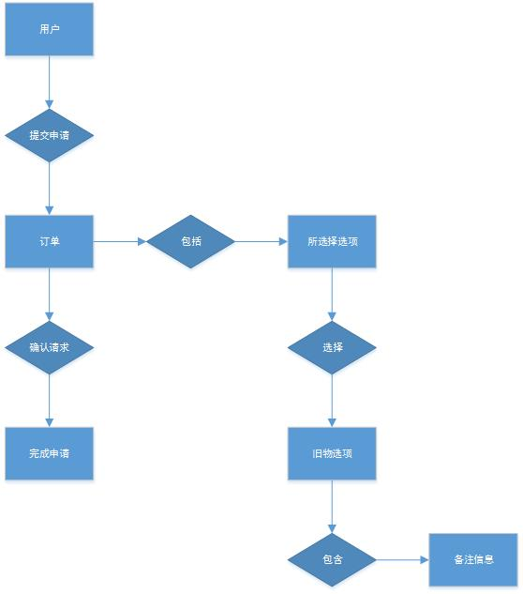

### 3.7、附录B分析模型

## 四、业务规则

下面是单独业务规则（Business Rule，BR）类别的一个范例：

|  |  |  |  |  |
| --- | --- | --- | --- | --- |
| ID | 规则定义 | 规则类型 | 静态或动态 | 来源 |
| BR-1 | 上门取件的时间窗口是15分钟，以每一刻钟开始 | 事实 | 静态 | 系统工作人员 |
| BR-2 | 上门取件必须在上午9点到下午6点完成 | 约束 | 动态 | 系统工作人员 |
| BR-3 | 所有同一片区域的物品都要投递到同一个仓储点 | 约束 | 静态 | 系统工作人员 |
| BR-4 | 提交申请单上的物品必须与表单限制的一致 | 约束 | 静态 | 系统工作人员 |
| BR-24 | 只有系统工作人员才有资格创建、修改、删除搜旧系统菜单 | 约束 | 静态 | 系统工作人员 |
| BR-33 | 在搜旧系统的用户个人信息和积分信息，要求加密 | 约束 | 静态 | 系统安全策略 |

## 五、系统用例图补充

### 1、投递申请用例图

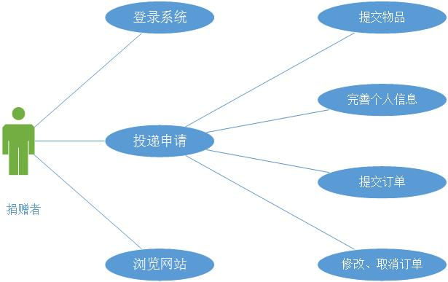

### 2、查询记录用例图

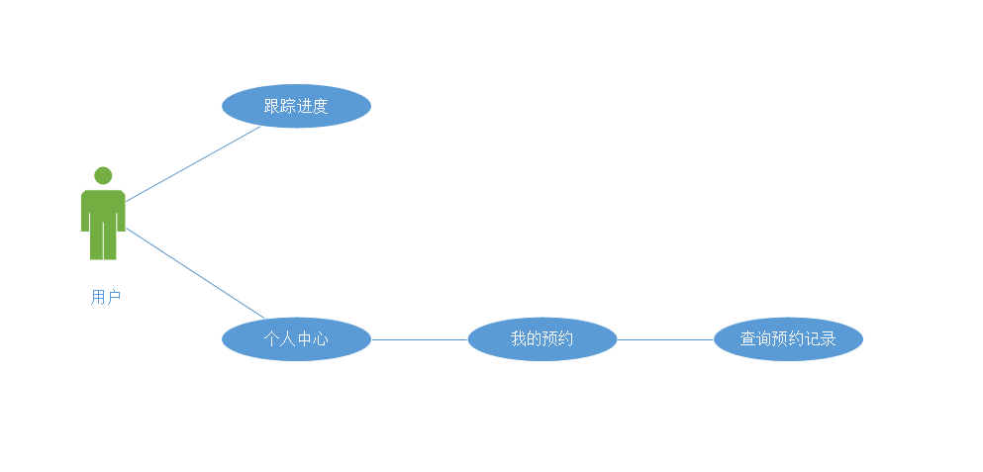

### 3、修改个人中心用例图

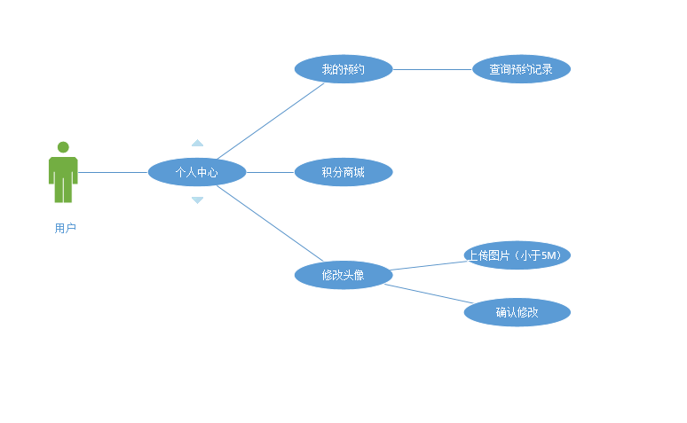

### 4、志愿者用例图

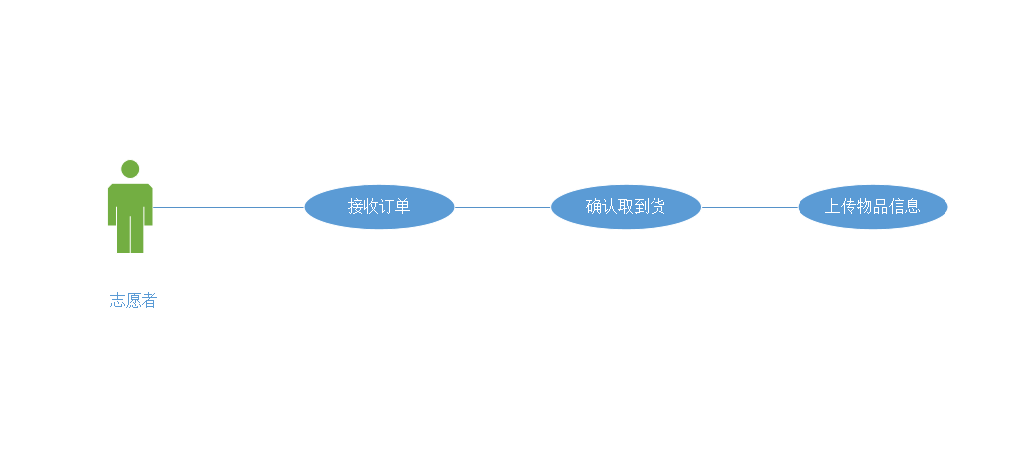

### 5、系统工作人员用例图

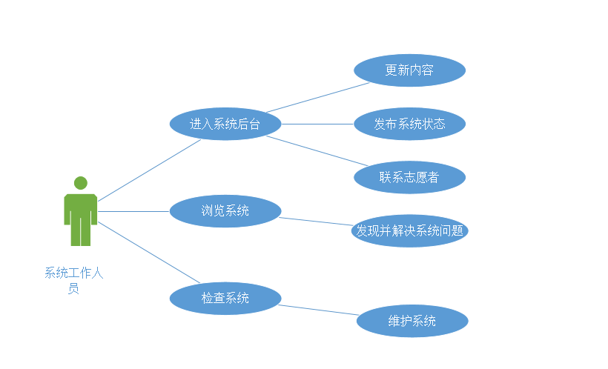

## 六、系统时序图

